Caparol Capatect NATURE
CAPAROL Farben Lacke Bautenschutz

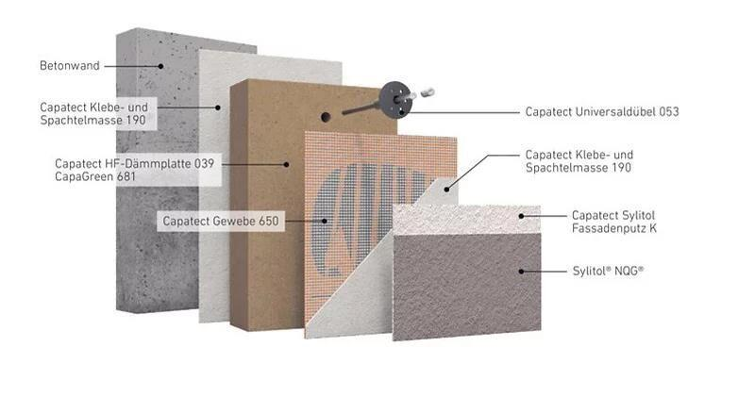Eigenschaften
Arbeitsuntergrund
Beton
Oberflächengestaltung Fassade
Putz
Werkstoff
Mineralschaum
Breite (mm)
390,00
Stärke (mm)
80,00 - 200,00
Brandverhalten
A1
Bemessungswert Wärmeleitfähigkeit (W/(m*K))
0,05

